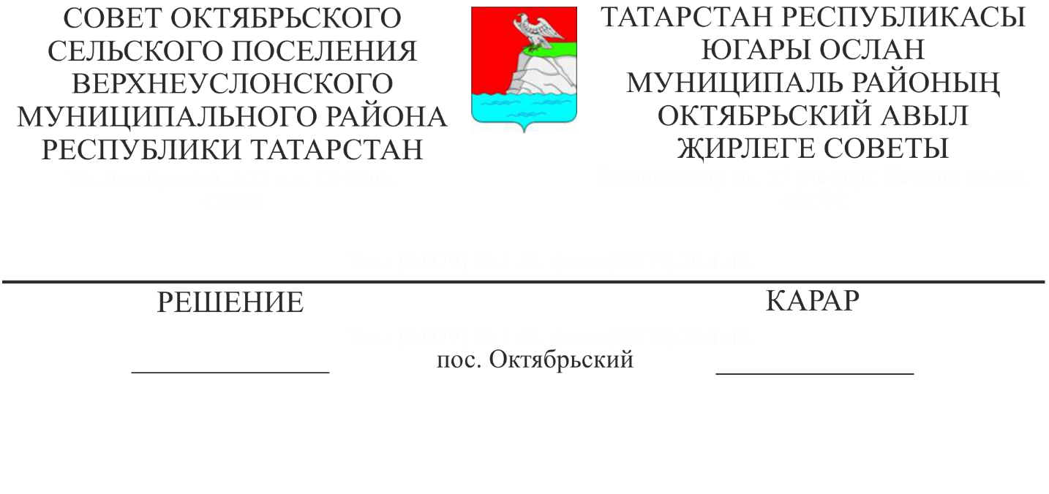
№ 3-19 1919109191919___
03.11.2020

О внесении изменений в нормативы формирования расходов на оплату труда депутатов, выборных должностных лиц местного самоуправления, осуществляющих свои полномочия на постоянной основе, муниципальных служащих органов местного самоуправления Октябрьского сельского поселения Верхнеуслонского муниципального района

В соответствии с постановлением Кабинета Министров Республики Татарстан от 06.08.2020 года № 658 «О повышении размеров ежемесячного денежного вознаграждения глав муниципальных образований, заместителей глав муниципальных образований, депутатов, членов выборных органов местного самоуправления, осуществляющих свои полномочия на постоянной основе, председателей контрольно-счетных органов муниципальных образований и должностных окладов муниципальных служащих в Республике Татарстан», Уставом Октябрьского сельского поселения Верхнеуслонского муниципального района,
Совет Октябрьского сельского поселения
Верхнеуслонского муниципального района
решил:
- Внести в нормативы формирования расходов на оплату труда депутатов, выборных должностных лиц местного самоуправления, осуществляющих свои полномочия на постоянной основе, муниципальных служащих органов местного самоуправления Октябрьского сельского поселения Верхнеуслонского муниципального района следующие изменения:
1.1. Приложение № 1 к решению изложить в следующей редакции:

Приложение N 1
к решению Совета
Октябрьского сельского поселения
Верхнеуслонского муниципального района
«03» ноября 2020 года № 3-19

Размеры должностных окладов муниципальных служащих
органов местного самоуправления Октябрьского сельского поселения
Верхнеуслонского муниципального района

Наименование должности | Размер должностного оклада (в рублях)
Секретарь Исполнительного комитета | 15292

1.2. Приложение № 12 к решению изложить в следующей редакции:

Приложение № 12
к решению Совета Октябрьского сельского поселения
Верхнеуслонского
муниципального района
«03» ноября 2020 года № 3-19

Размеры денежного вознаграждения Главы Октябрьского сельского поселения

Наименование должности | Размеры денежного вознаграждения (в рублях)
Глава поселения | 15759

2. Настоящее решение распространяется на правоотношения, возникшие с 1 октября 2020 года.
3. Разместить настоящее решение на официальном сайте Верхнеуслонского муниципального района и на официальном портале правовой информации Республики Татарстан.
4. Контроль за исполнением настоящего решения возложить на постоянную комиссию Совета Октябрьского сельского поселения Верхнеуслонского муниципального района по законности и правопорядку.

Председатель Совета
Глава Октябрьского сельского поселения
Верхнеуслонского

муниципального района Ш.Р. Азизов

